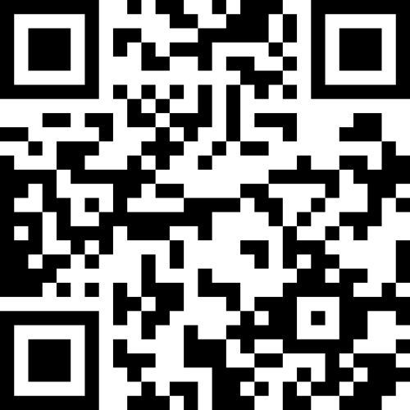

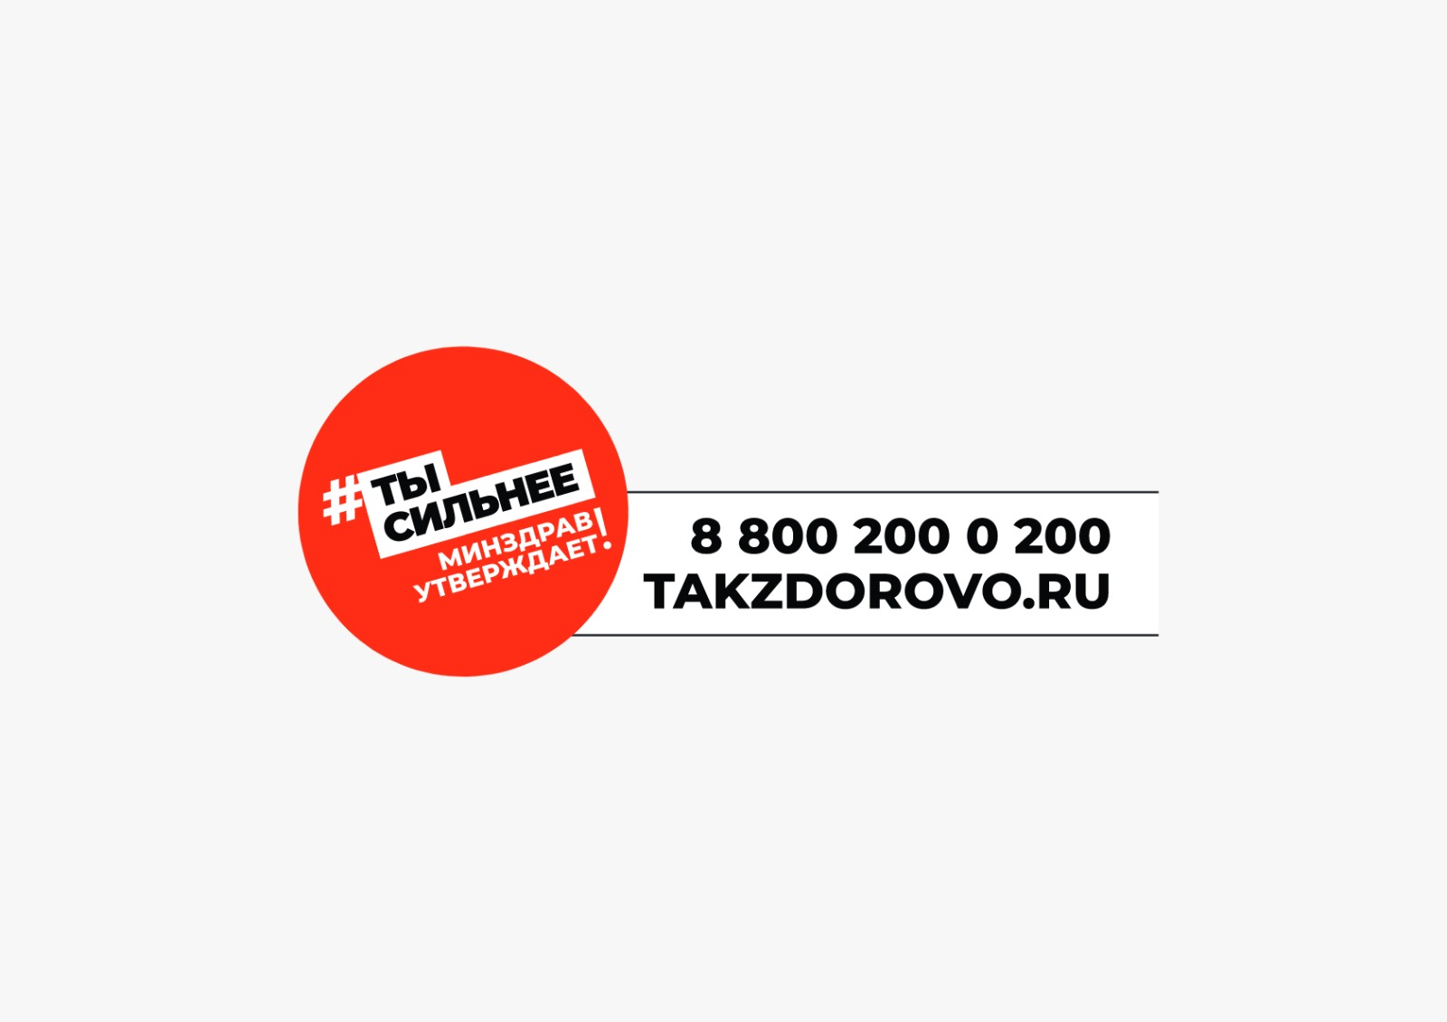

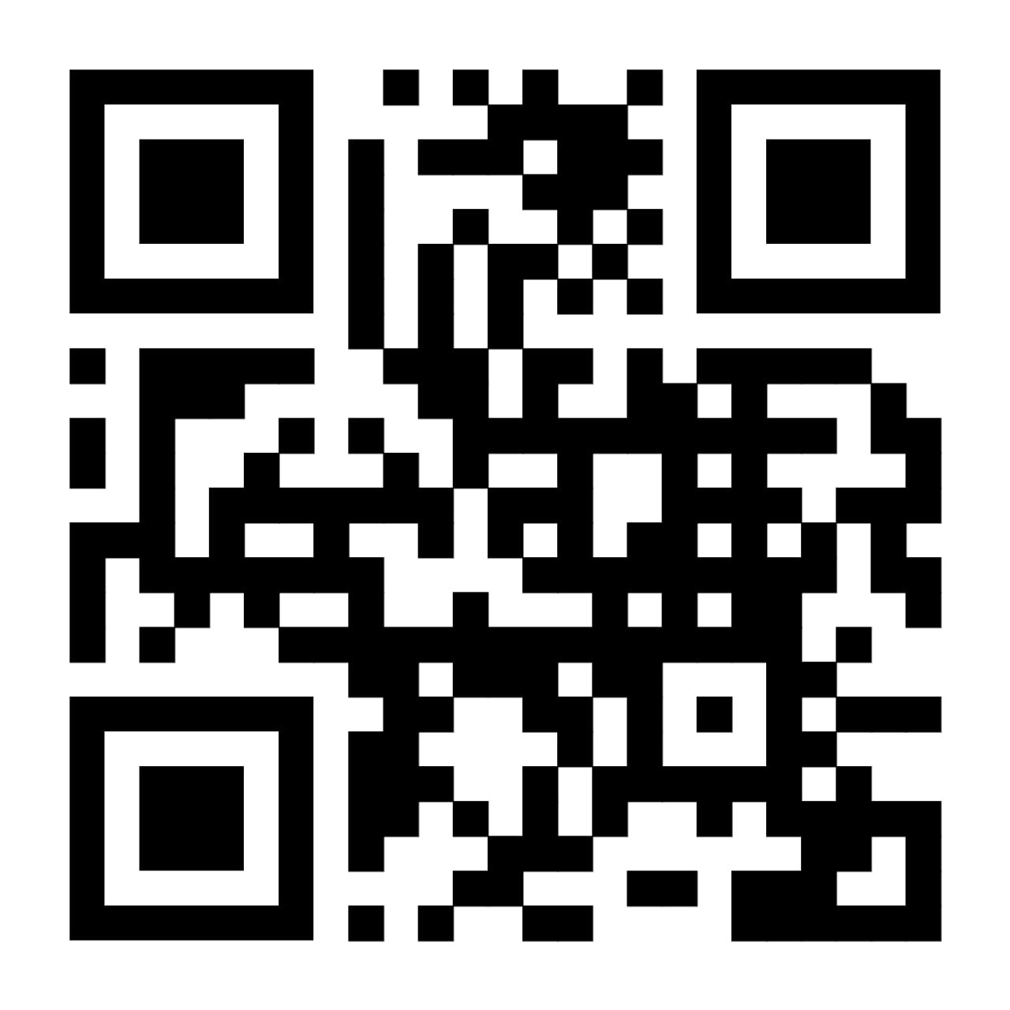



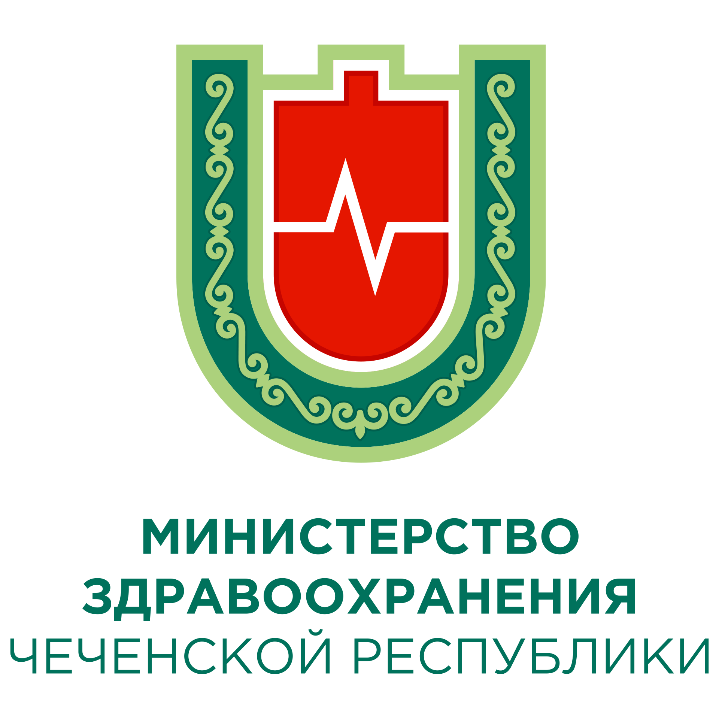

Министерство здравоохранения Чеченской Республики

Республиканский центр общественного здоровья

и медицинской профилактики

**Ребенок – главный пассажир, пристегни самое дорогое.**

**Чтобы избежать беды, с автокреслом ты дружи!**

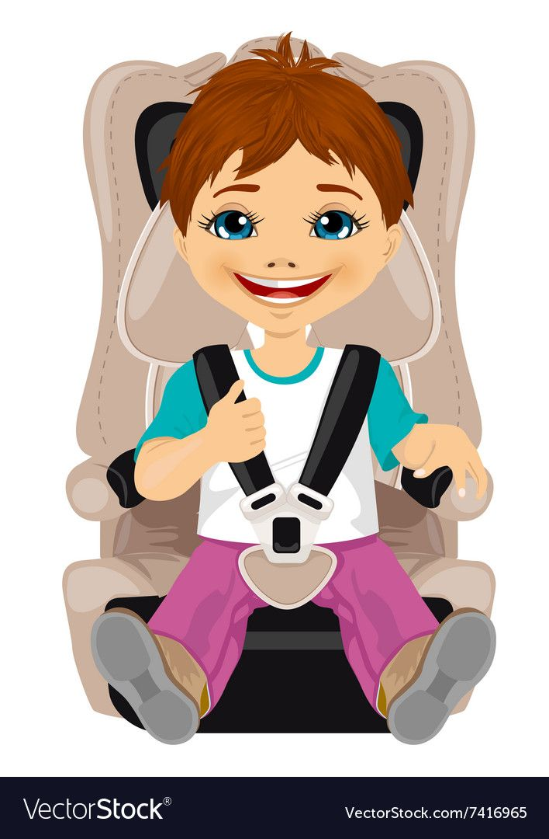

**НАВСТРЕЧУ БЕЗОПАСНОСТИ!**

